Despliegue API Rest
- Crear un repositorio en git hub y colocarlo como publico
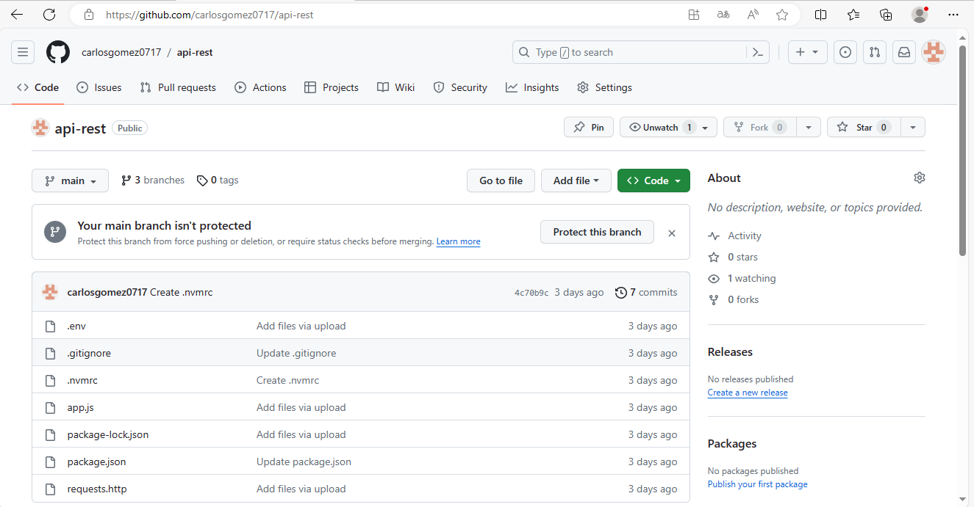
- Ingresar a proyecto y conectarse a al terminal de git bash
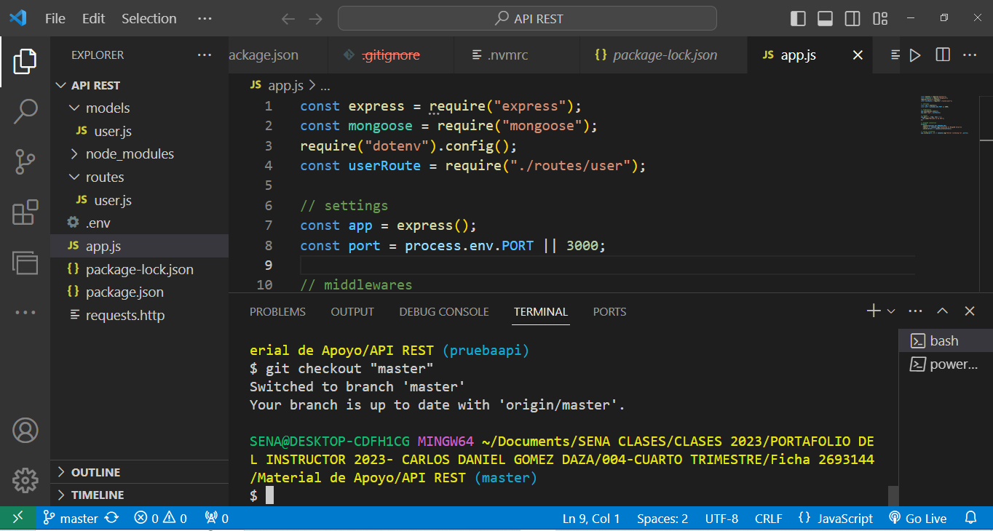

- Seguir los siguientes comandos para subir el proyecto desde la terminal vs code a git hub
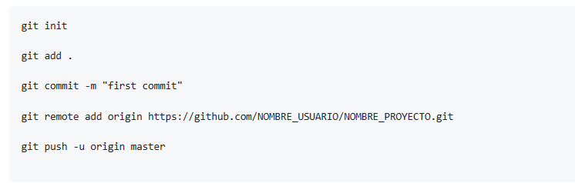
- Eliminar la carpeta de node_modules , ya que los modulos se van volver a instalar en render
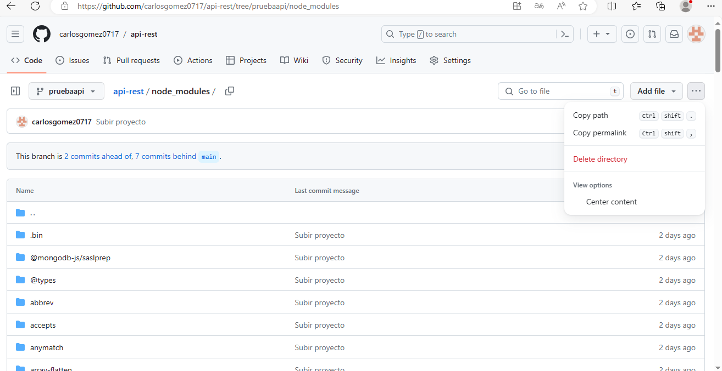

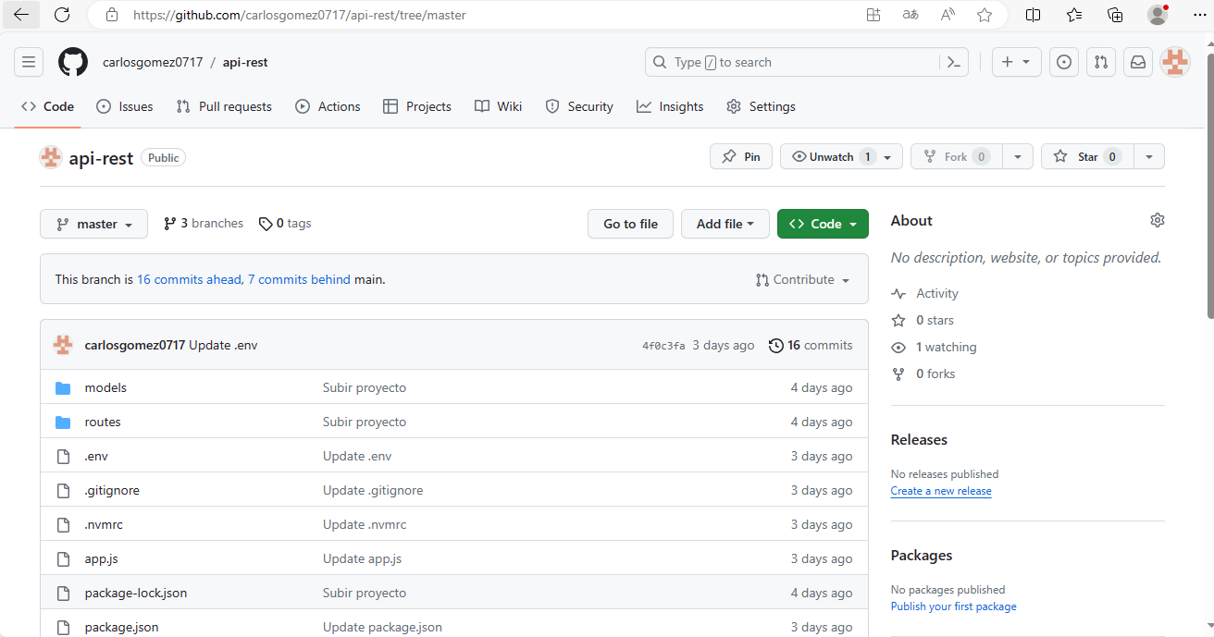

- Ingresar a la pagina de render con la cuenta de git hub
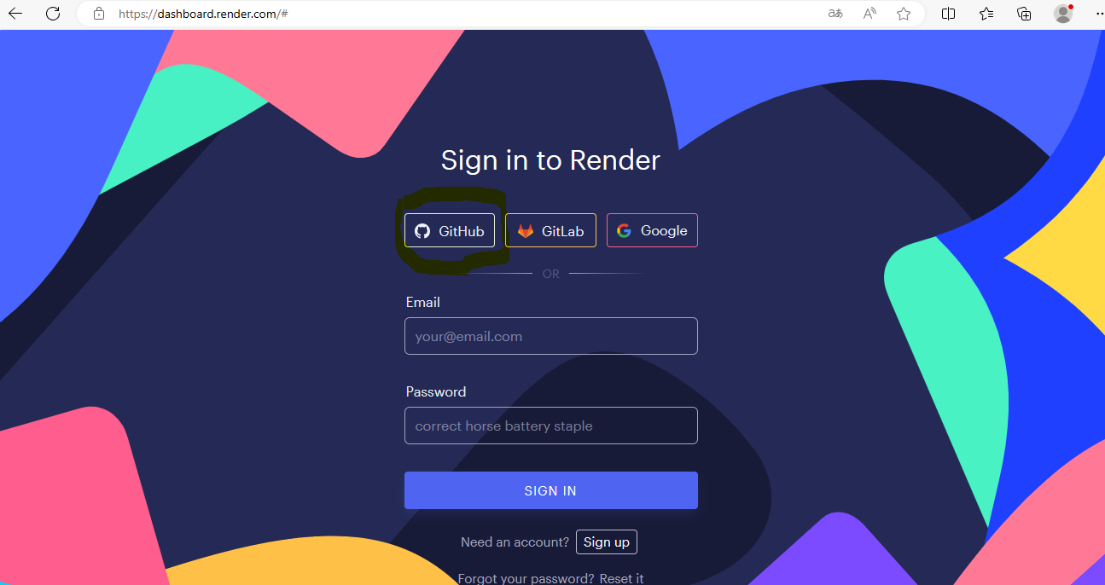

- Verificar la cuenta de gmail que tiene asociado githiub para confirmacion
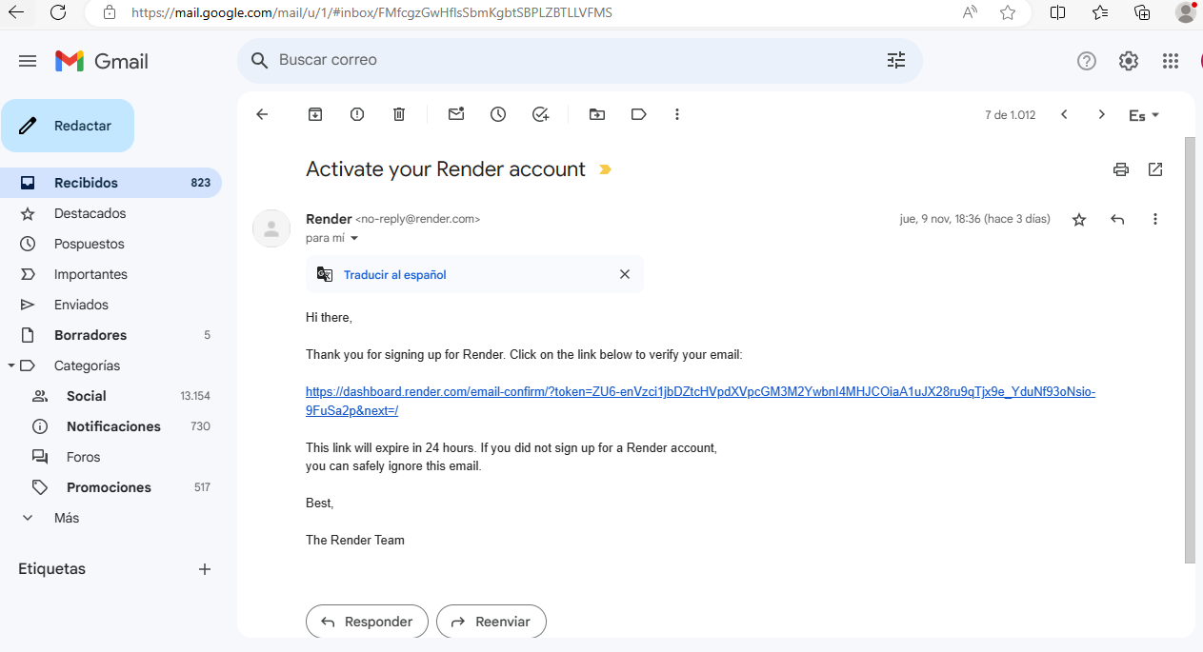
- Crear un web service
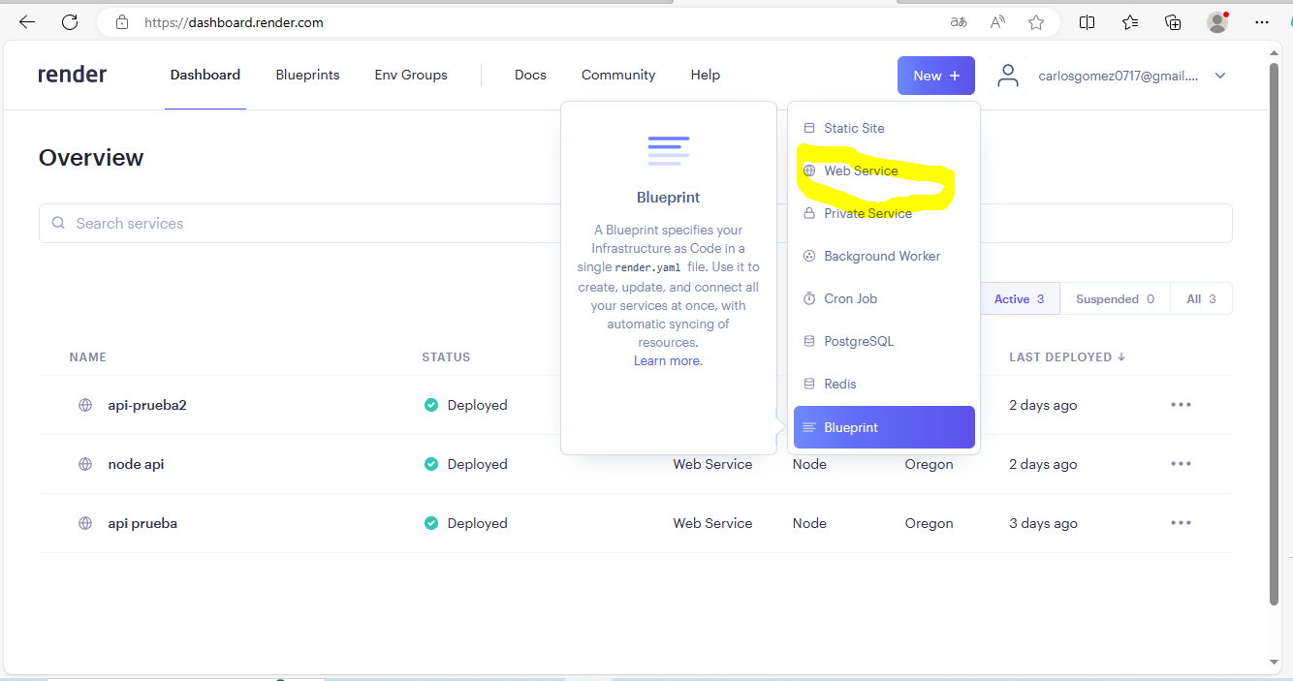

- Realizar la siguente configuracion y luego create web service
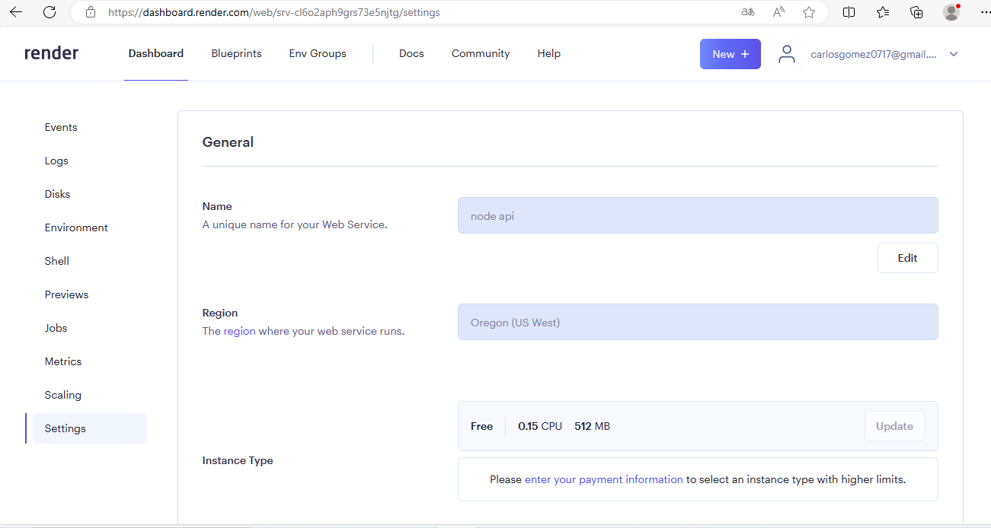

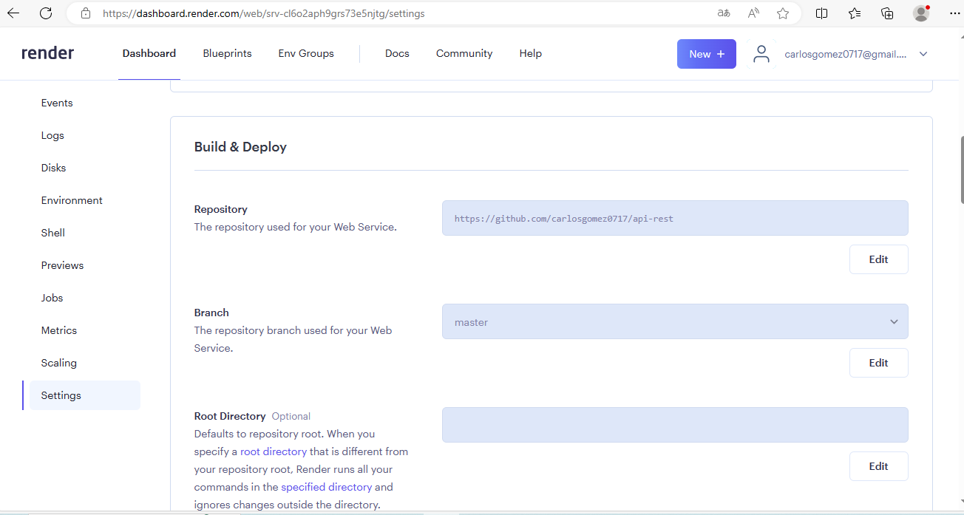

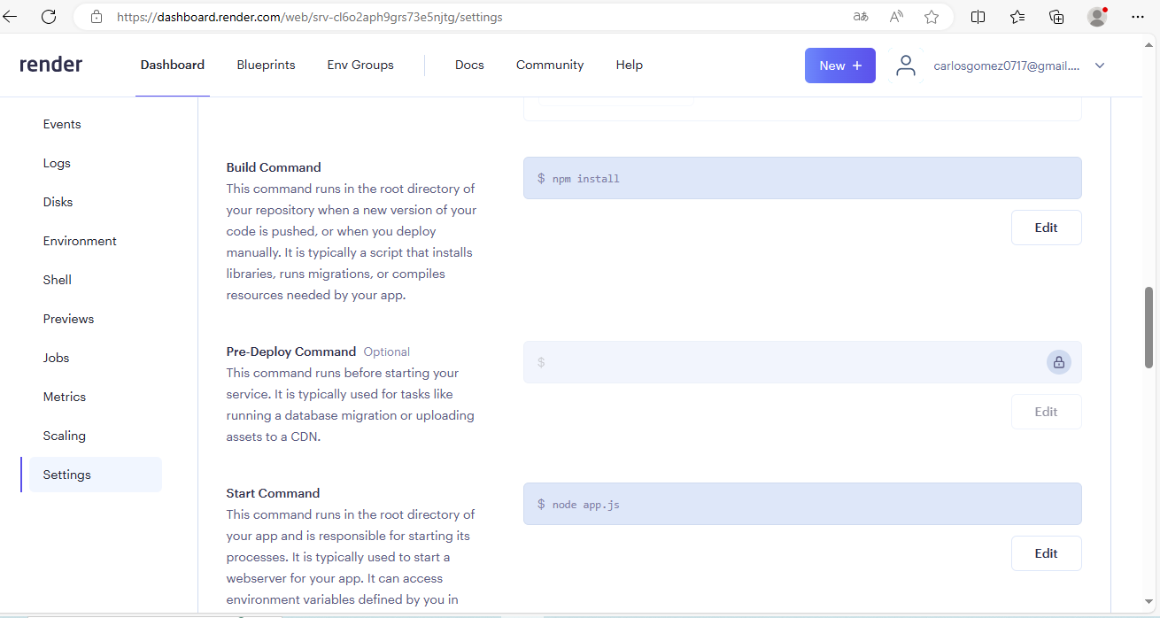

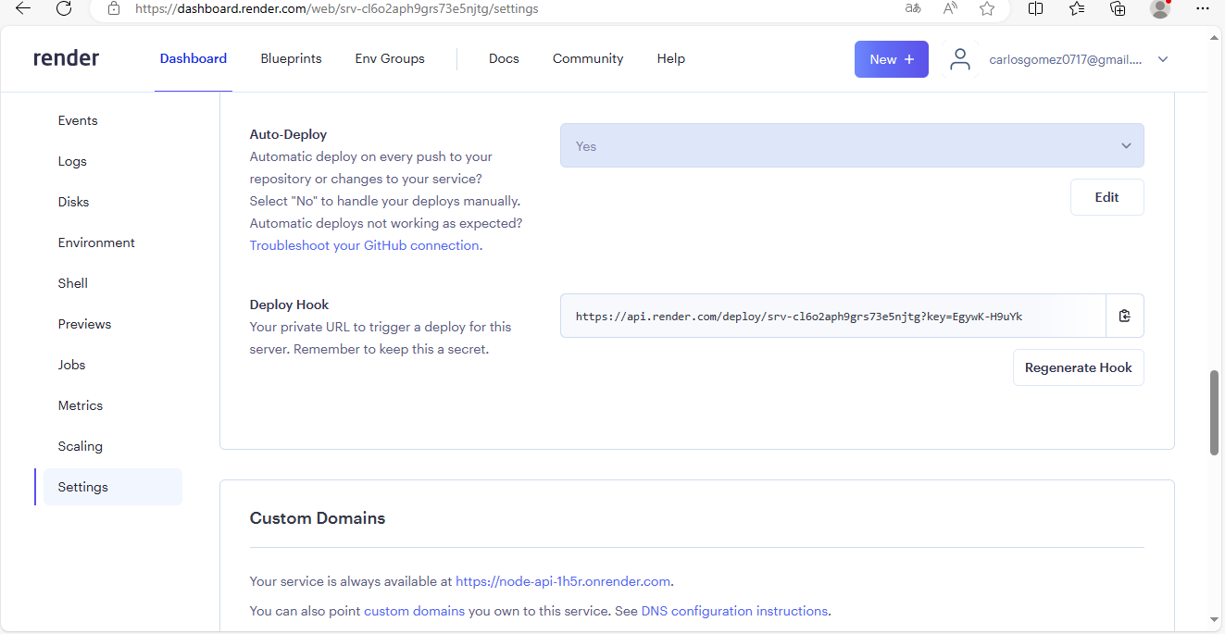

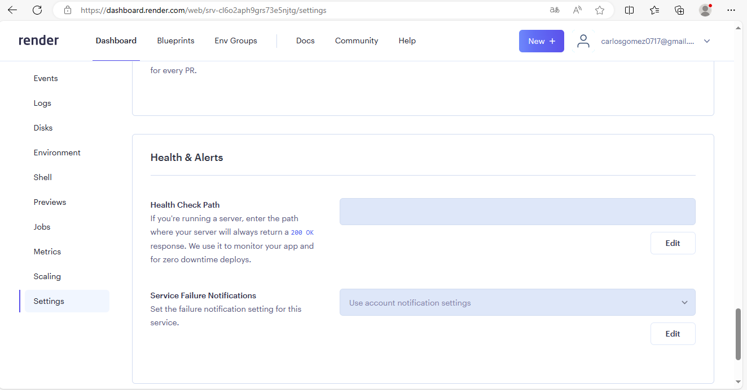
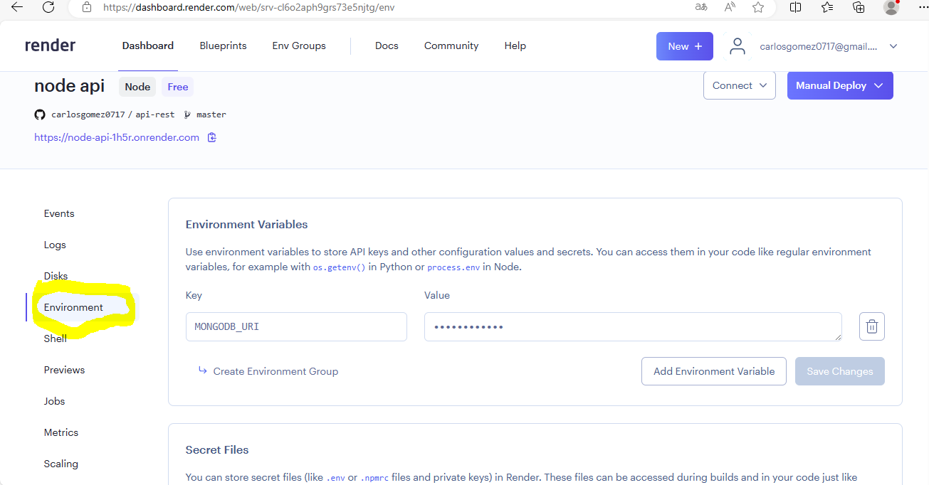
- Desplegar a api rest
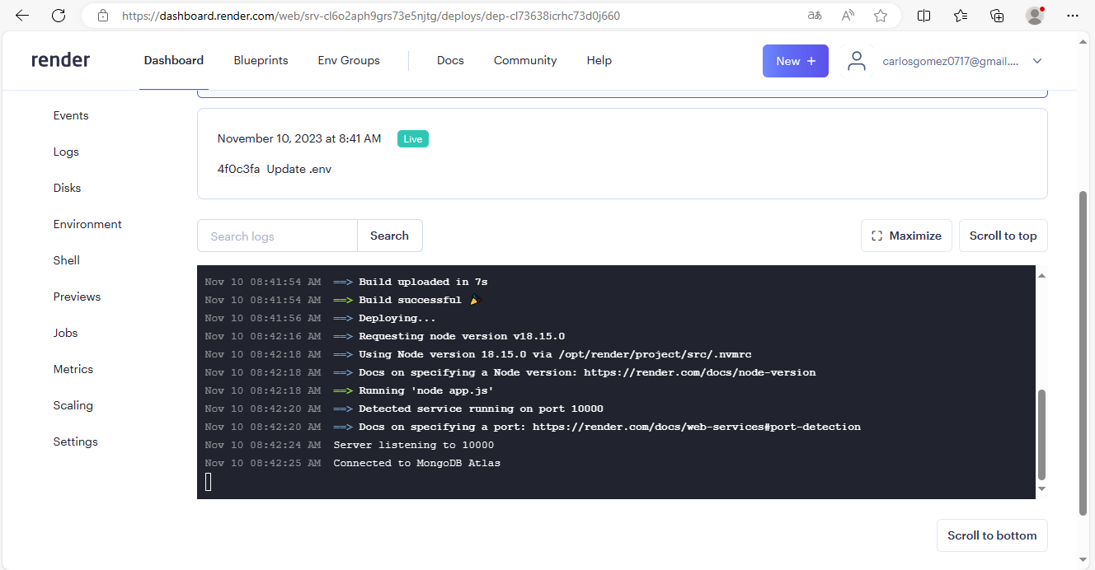

- Ingresar a la url que nos genera render
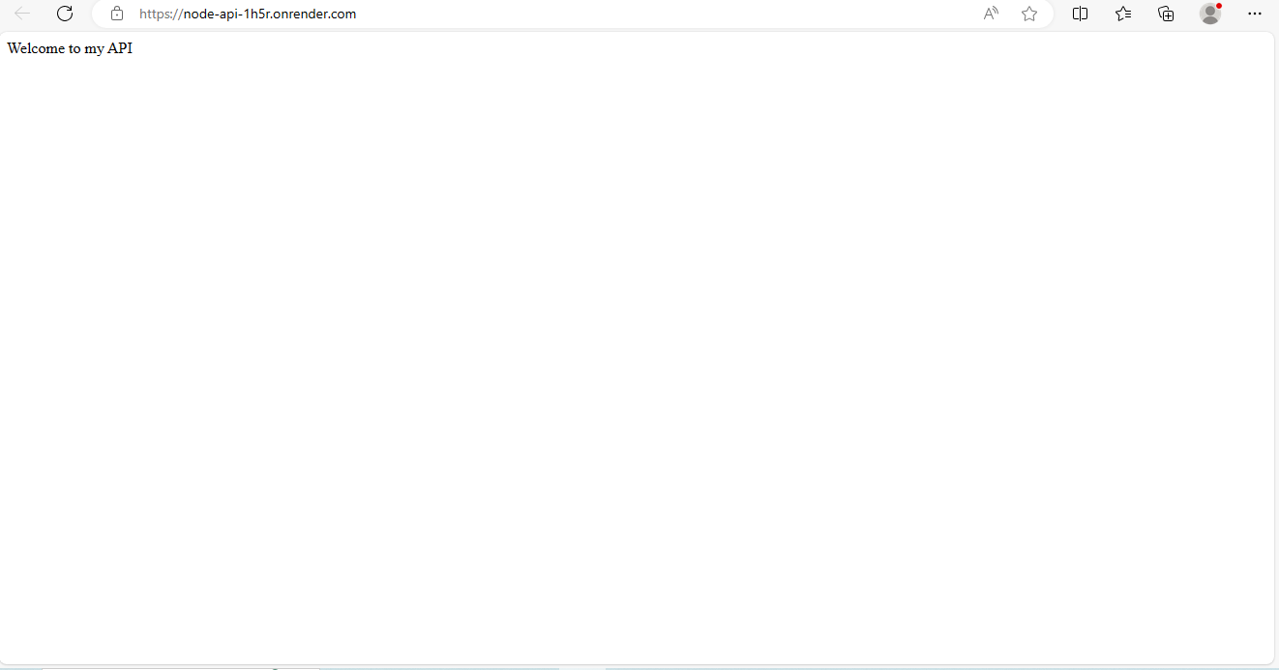

- Ingresar a la ruta donde tenemos la api rest
